**MA TRẬN ĐỀ**

**MA TRẬN ĐỀ KIỂM TRA TOÁN 7 – HKII NH: 2022-2023**

|  |  |  |  |  |  |
| --- | --- | --- | --- | --- | --- |
| **Cấp độ**  **Chủ đề** | **Nhận biêt** | **Thông hiểu** | **Vận dụng** | | ***Số câu***  ***điểm ;***  ***Tỉ lệ* %** |
| **Cấp độ Thấp** | **Cấp độ Cao** |
| 1. TÍNH | **1a,1b** | 1c |  |  |  |
| *Số câu*  ***Số điểm***  ***Tỉ lệ* %** | 2Câu  **1.5đ**  ***15%*** | 1Câu  **1đ**  ***10%*** |  |  | 3  **2.5**  ***25%*** |
| 2. TÌM X | 2a | 2b | 2c |  |  |
| *Số câu*  ***Số điểm***  ***Tỉ lệ* %** | 1Câu  **0.5đ**  **5*%*** | ***1 câu***  **1đ**  ***10%*** | 1Câu  **1đ**  ***10%*** |  | 2  **2.5**  ***25%*** |
| 3 Toán thực tế |  |  |  |  |  |
| *Số câu*  ***Số điểm***  ***Tỉ lệ* %** | 1Câu  **1đ**  ***10%*** |  |  |  | 1  **1**  ***10%*** |
| 4. Toán thực tế |  |  |  |  |  |
| *Số câu*  ***Số điểm***  ***Tỉ lệ* %** |  |  | 1Câu  **1đ**  ***10%*** |  | 1  **1đ**  ***10%*** |
| *5.Tìm diện tích ,thể tích* |  |  |  | **1**  **1đ**  ***10%*** | 1  1đ  ***10%*** |
| 6. Hình học | **1**  **1đ**  ***10%*** |  |  |  | **1**  **1đ**  ***10%*** |
| 7.hình học |  | **1**  **1đ**  ***10%*** |  |  | **1**  **1đ**  ***10%*** |
| *Tổng số câu*  ***Tổng số điểm***  ***Tỉ lệ* %** | *5câu*  ***4***  ***40%*** | *3câu*  ***30%*** | *2câu*  ***2***  ***20%*** | *1câu*  ***1***  ***10%*** | *11 câu*  ***10đ***  ***100%*** |

|  |  |
| --- | --- |
| UBND QUẬN PHÚ NHUẬN  **TRƯỜNG THCS ĐỘC LẬP** | **ĐỀ KIỂM TRA HKI NH 2022 – 2023**  **MÔN TOÁN LỚP 7 (ĐỀ CHÍNH THỨC)**  *Thời gian 90 phút (Không kể thời gian phát đề)* |

**Bài 1 (2,5 điểm):** Thực hiện phép tính

$$a, -\frac{2}{5}∙\frac{4}{11}-\frac{2}{5}∙\frac{7}{11} b, \left|\frac{-3}{2}\right|+{\left(\frac{-1}{3}\right)}^{2}∙\frac{9}{2}-\sqrt{\frac{25}{4}} :5$$

$$c, \frac{4^{7}.{27}^{4}}{9^{6}.8^{5}}$$

**Bài 2 (2,5 điểm):** Tìm x biết

$a, -2x+\frac{1}{3}=-\frac{1}{4}$ $b, \left|x-\frac{3}{5}\right|-\frac{1}{2}=\frac{2}{5}$

$$c, \frac{16}{25}+{\left(x+\frac{1}{2}\right)}^{2}=1$$

**Bài 3 (1 điểm):** Một mảnh đất hình chữ nhật có chiều dài 100m, chiều rộng bằng $\frac{1}{3}$ chiều dài. Tính diện tích của mảnh đất đó ( làm tròn kết quả đến hàng phần trăm).

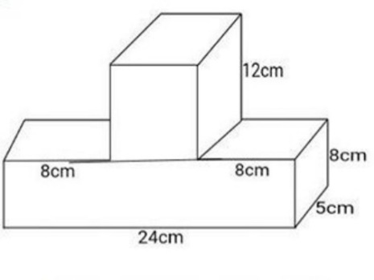**Bài 4 (1 điểm):** Một cửa hàng điện thoại di động nhập về 100 chiếc điện thoại với giá vốn mỗi chiếc là 3 000 000 đồng. Cửa hàng đã bán 70 chiếc, mỗi chiếc lời 40% so với giá mua, số điện thoại còn lại cửa hàng bán lỗ 10% mỗi chiếc so với giá mua. Hỏi sau khi bán hết lô hàng thì cửa hàng lời hay lỗ bao nhiêu tiền?

**Bài 5 ( 1 điểm):**

Một khối gỗ có hình dạng và kích thước như hình vẽ. Hãy tính diện tích quét sơn các bề mặt của khối gỗ

**Bài 6 ( 1 điểm ):** Cho $\hat{ABC}={105}^{0}$. Gọi BI là tia phân giác của $\hat{ABC}$. Tính $\hat{ABI}$



**Bài 7 (1 điểm):** Cho hình vẽ, biết a//b, $\hat{B_{1}}={125}^{0}$.

Tính $\hat{B_{2}},\hat{A_{1}}$

ĐÁP ÁN

**Bài 1 (2,5 điểm):** Thực hiện phép tính

$a, -\frac{2}{5}∙\frac{4}{11}-\frac{2}{5}∙\frac{7}{11}=\frac{-2}{5}∙\left(\frac{4}{11}+\frac{7}{11}\right)=\frac{-2}{5}∙1=\frac{-2}{5}$ (0,25*3)

$b, \left|\frac{-3}{2}\right|+{\left(\frac{-1}{3}\right)}^{2}∙\frac{9}{2}-\sqrt{\frac{25}{4}} :5=\frac{3}{2}+\frac{1}{9}∙\frac{9}{2}-\frac{5}{2}:5=\frac{3}{2}+\frac{1}{2}-\frac{1}{2}=\frac{3}{2}$ (0,25 *3)

$c, \frac{4^{7}.{27}^{4}}{9^{6}.8^{5}}= \frac{{\left(2^{2}\right)}^{7}.{\left(3^{3}\right)}^{4}}{{\left(3^{2}\right)}^{6}.{\left(2^{3}\right)}^{5}}=\frac{2^{14}.3^{12}}{3^{12}.2^{15}}=\frac{1}{2}$ (0,25*4)

**Bài 2 (2,5 điểm):** Tìm x biết

$$a, -2x+\frac{1}{3}=-\frac{1}{4}$$

$-2x=-\frac{-7}{12}$ (0,25)

$x=\frac{7}{24}$ (0,25)

$$b, \left|x-\frac{3}{5}\right|-\frac{1}{2}=\frac{2}{5}$$

$\left|x-\frac{3}{5}\right|=\frac{9}{10}$ (0,25)

$x-\frac{3}{5}=\frac{9}{10} hoặc x-\frac{3}{5}=-\frac{9}{10}$ (0,25)

$x=\frac{3}{2}hoặc x=\frac{-3}{10}$ (0,25*2)

$$c, \frac{16}{25}+{\left(x+\frac{1}{2}\right)}^{2}=1$$

${\left(x+\frac{1}{2}\right)}^{2}=\frac{9}{25}$ (0,25)

$x+\frac{1}{2}=\frac{3}{5}hoặc x+\frac{1}{2}=\frac{-3}{5}$ (0,25)

$x=\frac{1}{10}hoặc x=\frac{-11}{10}$ (0,25*2)

**Bài 3 (1 điểm):**

Chiều rộng của mảnh đất là : 100 . $\frac{1}{3}$ = $\frac{100}{3}$ (m) (0,5đ)

Diện tích của mảnh đất là : 100. $\frac{100}{3}$ = 3333,(3) ($m^{2}$) $≈$ 3333,33(0,25*2đ)

**Bài 4(1 điểm):**

Giá vốn của 100 chiếc điện thoại là 100. 3 000 000 = 300 000 000 (đồng) (0,25đ)

Số tiền bán hết 100 chiếc điện thoại là:

70. 3000000(100%+40%) + 30. 3000000(100% - 10%) = 375 000 000 (đồng) (0,25đ)

Vì 300 000 000 < 375 000 000 nên sau khi bán hết lô hàng cửa hàng lời (0,25đ) và lời số tiền là:

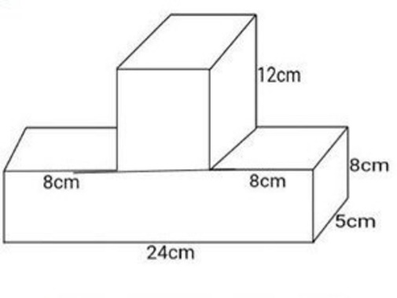375 000 000 - 300 000 000 = 75 000 000 (đồng) (0,25đ)

**Bài 5 (1 điểm):**

Khối gỗ được tạo thành từ 2 khối hộp chữ nhật có kích thước 24cm, 5cm, 8cm và 8cm, 5cm, 12cm

Diện tích 5 mặt khối nhỏ là:

2.(8+5).12 +8.5 = 352( ${cm}^{2})$ (0,25)

Diện tích 6 mặt khối lớn là :

2.(24+5).8+24.5.2=704 ${cm}^{2}$ (0,25)

Diện tích quét sơn các bề mặt của khối gỗ là

704 +381 – 8.5=1045 ${cm}^{2}$ (0,25*2)

**Bài 6 (1 điểm):**

Vẽ đúng $\hat{ABC}={105}^{0}$ (0,25đ)

Vẽ đúng phân giác BI (0,25đ)

Ta có: $\hat{ABI}=\frac{\hat{ABC}}{2}$ ( BI là phân giác của $\hat{ABC}$) (0,25đ)

* $\hat{ABI}=\frac{{105}^{0}}{2}={52,5}^{0}$ (0,25đ)

**Bài 7 (1 điểm):**

Tính $\hat{B_{2}}$

3

$$\hat{B_{2}}+\hat{B_{1}}={180}^{0}\left(kề bù\right)\left(0,25đ\right)$$

$\hat{B_{2}}={55}^{0}(0,25đ)$

Tính $\hat{A_{1}}$

$\hat{B_{2}}=\hat{B_{3}}={55}^{0}$ ( đối đỉnh) (0,25)

$\hat{B_{3}}=\hat{A_{1}}={55}^{0}$ (a//b, đồng vị) (0,25)